**МБДОУ Волошинский детский сад**

**Конспект НОД в соответствии с ФГОС**

***«Любимая сказка»***

Старший дошкольный возраст

[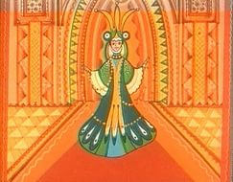](https://yandex.ru/images/search?source=wiz&img_url=http://staroe.tv/img/cartoons/vasilisa-prekrasnaya/3.jpg&_=1457604129194&p=7&text=%D0%9A%D0%B0%D1%80%D1%82%D0%B8%D0%BD%D0%BA%D0%B0%20%D0%92%D0%B0%D1%81%D0%B8%D0%BB%D0%B8%D1%81%D0%B0%20%D0%BF%D1%80%D0%B5%D0%BC%D1%83%D0%B4%D1%80%D0%B0%D1%8F&redircnt=1457603690.1&noreask=1&pos=233&rpt=simage&lr=39)

**2016г**

**с. Волошино**

**Конспект НОД в соответствии с ФГОС**

**«Любимая сказка».**

Непосредственно образовательная деятельность направлена на формирование гендерной принадлежности дошкольника в соответствии с его природным потенциалом, через образы персонажей народного фольклора.  
Основная образовательная область: речевое развитие.  
Интеграция с образовательными областями: социально-коммуникативное развитие, познавательное развитие, физическое развитие, художественно-эстетическое.  
**Программные задачи:**  
**Образовательная область «Речевое развитие»:**  
Продолжать развивать интерес детей к устному народному творчеству - сказке, обращая внимание детей на выразительные средства (образные слова и выражения, эпитеты, сравнения).  
Способствовать запоминанию русской народной сказки «Царевна-лягушка» через игру. Показать характер отражения реальной жизни в волшебной сказке.   
Содействовать развитию смекалки, сообразительности, умению за короткое время найти правильный ответ.  
Совершенствовать речевую активность, умение подбирать синонимы, содержательно и выразительно воспроизводить отрывок из литературного текста.  
Воспитывать интерес к чтению, любовь к устному народному творчеству.  
**Образовательная область «Социально-коммуникативное развитие»:**  
Через образы литературных персонажей формировать у детей гендерную принадлежность личности в соответствии с ее природным потенциалом.  
Воспитывать умение оценивать свои возможности и без обиды воспринимать проигрыш, воспитывать доброжелательность, готовность выручить сверстника.  
***Предварительная работа:*** чтение русской народной сказки «Царевна-лягушка», дидактическая игра «Волшебная корзинка», «Сказочное лото»  
***Демонстрационный материал***: компьютерная презентация к дидактической игре «Волшебная корзинка», компьютерная презентация «Кто главный герой сказки?», компьютерная презентация «Помощники Ивана-царевича, компьютерная презентация игры ТРИЗ «Кто спрятался?», проектор, экран.   
***Раздаточный материал:*** шкатулка, «золотые монетки»;

«перья Жар-птицы»  
***Методические приёмы:*** разминка, вопросы с выбором ответа, физкультминутка, подбор слов синонимов, упражнения-размышления, театрализованные миниатюры, итог, самооценка.

**ХОД**

**Педагог.** Ребята, давайте возьмемся за руки. Закройте глаза, вдохните всей грудью. Теперь открывайте глаза, улыбнитесь друг другу и давайте поприветствуем своих друзей, пожелаем доброго дня.

**«Рукопожатие».**  
**Педагог.** Ребята, давайте вы поделитесь со всеми тем, чего у вас много.

*Каждый ребёнок по очереди называет то, чем он хочет поделиться (добром, умом, смелостью, силой, здоровьем, трудолюбием, радостью, счастьем и т.д.) со всеми. Он жмёт рядом стоящему ребёнку руку, и по цепочки все жмут друг другу руки, передавая свои пожелания.***Педагог.** Теперь вы готовы к новым свершениям.Ребята, вы любите сказки, а верите в них? Вспомните, какие вы знаете сказки. Я предлагаю поиграть в игру – соревнование по сказке «Царевна – лягушка». Посмотрим, кто лучше запомнил содержание сказки.

**Дети:** Да!  
**Педагог.** Тогда вам надо разделиться на две команды, как вы хотите разделиться?

**Дети:** Предлагают *(мальчики и девочки).*

**Педагог:** Теперь каждая команда должна придумать себе название.  
Команда мальчиков называется… «Царевичи»  
Команда девочек называется… «Василисы»  
В нашей игре не будет жюри, вы сами в конце покажите результаты своих команд.  
Начинаем игру!  
**Задание 1. «Разминка».**

**Педагог:** Ребята, чтобы попасть в сказку, вам нужно выполнить задание домовенка Кузи «Волшебная корзинка». Вы же знаете, что домовенок всегда переживает за порядок в доме. Вот и теперь он хочет узнать, готовы ли вы для путешествия по сказке.

**Дидактическая игра «Волшебная корзинка»**

**Педагог:** В волшебной корзине лежат сказочные вещи. Они принадлежат героям разных сказок. Вы должны назвать сказки, из которых эти предметы.

*На экране демонстрируется компьютерная презентация «Волшебная корзина» для каждой команды. Дети дают ответы. За правильный ответ – «перо Жар-птицы»*

**Педагог.** Молодцы, Кузя рад, что вы много сказок знаете. Теперь следующее испытание.

**Задание 2. «Кто главный герой сказки?»**

**Педагог:** Ребята, сейчас вы должны вспомнить: «Кто главный герой сказки «Царевна лягушка?»

*Демонстрируется компьютерная презентация «Кто главный герой?». Дети дают ответы.*

***Мальчики:***

 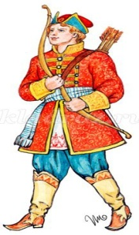 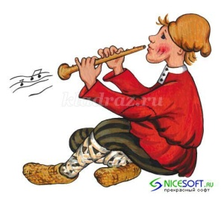

* Иван - крестьянский сын * Иван – Царевич * Иван – дурак

***Девочки:***

Как звали главную героиню сказки?

 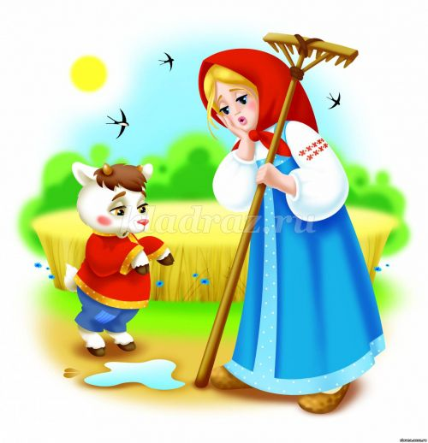 [](https://yandex.ru/images/search?source=wiz&img_url=http://www.coollady.ru/puc/5/GS/08_1.jpg&_=1457603956496&p=1&text=%D0%9A%D0%B0%D1%80%D1%82%D0%B8%D0%BD%D0%BA%D0%B0%20%D0%92%D0%B0%D1%81%D0%B8%D0%BB%D0%B8%D1%81%D0%B0%20%D0%BF%D1%80%D0%B5%D0%BC%D1%83%D0%B4%D1%80%D0%B0%D1%8F&redircnt=1457603690.1&noreask=1&pos=40&rpt=simage&lr=39)

* Спящая красавица * Сестрица Алёнушка * Василиса Премудрая

*Дети получают «перо Жар-птицы» за правильный ответ.*

**Педагог.** Хорошо справились с заданием. Сейчас опять новая задача для вас.

**Задание 3. «Помощники Ивана-царевича»**

**Педагог:** Ребята, вы должны выбрать правильный перечень животных, которые помогали Ивану-царевичу победить Кощея Бессмертного. Помните, кто помогал ему в трудную минуту? Только назвать нужно по порядку. Подумайте.

*На экране выставляются три ряда животных, а дети определяют, какой правильный.*

Первый ряд - щука, заяц, селезень, мышка

 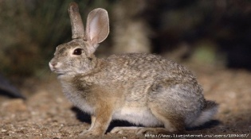 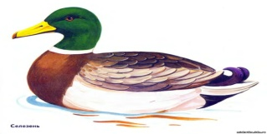 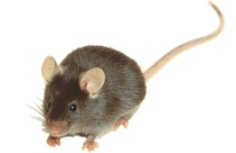

Второй ряд - медведь, селезень, заяц, щука

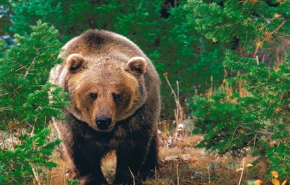 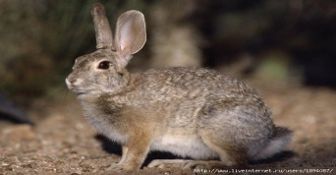 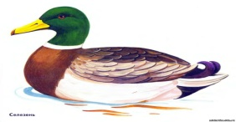 

Третий ряд - медведь, карась, сорока, заяц

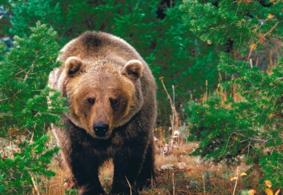  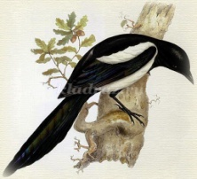 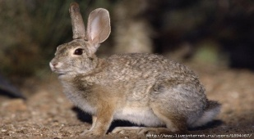

**Педагог.** Как думает команда девочек? Как думает команда мальчиков? Проверяем.

*Остаётся правильный вариант и награда за правильный ответ.*

**Педагог:** Давайте отдохнём! Вставайте в круг.  
**Физкультминутка «Сказки слушать я люблю».**  
Сказки слушать я люблю, (поочерёдно подставлять ладонь к правому и левому уху)  
Маму вечером молю: (ладони сложить перед грудью)  
Почитай мне эти сказки, (ладони вместе, то закрываются, то открываются)  
Я потом закрою глазки, (ладони сложить под щёчку)  
Будет сниться мне во сне,  
Будто на лихом коне (попрыгать)  
Я скачу на бой с Кощеем, (попрыгать)  
Или с трёхголовым Змеем («махать» мечом)   
Побеждаю в сказке зло, (выставить кулак)  
Людям делаю добро, (руку на грудь положить)  
Все ребята это знают – (похлопать друг другу по рукам)  
Сказки в жизни помогают:  
Быть нам честными всегда, (руки в стороны)  
Не бояться никогда, (махать рукой перед собой)  
Слабым помогать в пути, (взяться за руки)  
К людям с добротой идти (поклониться, с движением руки).  
*Ольга Чусовитина.*

**Педагог.** И опять у нас работа. Новое испытание.  
 **Задание 4.«Скажи по-другому и найди лишнее слово».**  
**Педагог.** Ребята, вы должны прослушать слово и назвать другое, по смыслу похожее слово. Выполняем задание по очереди.

Про Ивана-Царевича.  
- Добрый (добросердечный, душевный, сердечный).  
- Покорный (послушный, уступчивый).  
- Смелый (храбрый, отважный, мужественный, бесстрашный).  
- Жалостливый (сердобольный).  
- Злой (сердитый, жестокий).  
- Закручинившийся (загрустивший, погрустневший).

Про Василису Премудрую.  
- Трудолюбивая (работящая).  
- Красивая (восхитительная, распрекрасная).  
- Смекалистая (сообразительная, смышленая, догадливая).  
- Скромная (простая, тихая).  
- Премудрая (умная, мудрая).  
- Скучная (невеселая, тоскливая, унылая).   
А теперь скажите, какое слово здесь лишнее, не подходит к вашему персонажу? *(повторить для детей придуманные слова).* Дети называют лишнее слово.

*За правильный ответ - награда – «перо Жар-птицы»*

**Педагог.** Ребята, а теперь нужно подумать, каким голосом и тоном могли бы говорить герои сказки. Ведь они разные и голоса у них разные, и ведут себя они тоже, по разному. Попробуйте произнести таким голосом и тоном, каким вы думаете, говорили персонажи этой сказки.  
**Задание 5.«Вспомни и произнеси».**  
***Девочкам.***  
* Что сказала лягушка, когда Иван-Царевич попросил её отдать ей стрелу. («Возьми меня замуж Иван-царевич, жалеть не будешь!»)  
* Что сказала Василиса Премудрая Ивану-царевичу, когда увидела, что он сжёг лягушечью кожу. («Ах, Иван-Царевич, что же ты наделал! Если бы ты еще три дня подождал, я бы вечно твоей была. А теперь ищи меня за три­девять земель, у Кощея Бессмертного»)  
* Что говорила лягушка, когда Иван-царевич грустный приходил от царя, который давал задание для невесток? («Не тужи, Иван-Царевич, ложись лучше спать, утро вечера мудренее»)  
* Как Баба Яга рассказала Ивану-царевичу о смерти Кощея Бессмертного. («Его смерть на конце иглы, та игла в яйце, яйцо в утке, утка в зайце, тот заяц сидит в каменном сундуке, а сундук весит на высоком дубу, и тот дуб Кощей Бессмертный как свой глаз бережет!»)

***Мальчикам.***\* Что сказал царь сыновьям, когда они спросили «На ком же нам, батюшка, жениться?» («А вы возьмите по стреле, натяните свои тугие луки и пустите стрелы в разные стороны. Где стрела упадет — там и судьба ваша»)  
* Что сказал Иван-царевич гостям, на пиру, когда они услышали стук да гром? («Не пугайтесь, это моя лягушонка в коробчонке едет»)  
* Что сказал Иван-царевич избушке на курьих ножках, когда её увидел? («Избушка, избушка, повернись к лесу задом, а ко мне передом!»)  
* Что медведь сказал Ивану-царевичу, когда тот хотел выстрелить в него?

( Не убивай меня, Иван-царевич! Когда-нибудь я тебе пригожусь»).

*За выполнение задания каждой команде «перо Жар-птицы».***Педагог.** Хорошо поработали. А вот вам новое задание.

**Задание 6.«Кто здесь спрятался?» (ТРИЗ)**

**Педагог:** У каждой команды своя спрятанная картинка. Теперь каждый член команды, по очереди, будет называть цифру, и забирать ее себе, а все должны отгадать, кто спрятался под цифрами. Какая команда первая угадает героя, та и победит.

*Демонстрируется компьютерная презентация игры «Кто здесь спрятался?» Дети выполняют задание. Открывают две картинки: Баба Яга и Кощей Бессмертный. Получают перо Жар-птицы*

|  |  |  |  |  |  |  |
| --- | --- | --- | --- | --- | --- | --- |
| 12 | 11 | 10 |  | 10 | 11 | 12 |
| 9 | 8 | 7 | 7 | 8 | 9 |
| 6 | 5 | 4 | 4 | 5 | 6 |
| 3 | 2 | 1 | 1 | 2 | 3 |

**Педагог.** Какие вы сообразительные! Тогда еще испытание для вас.

**Задание 7. «Кто знает больше русских народных сказок»**.  
**Педагог.** Каждая команда по очереди называет сказку и получает «перо Жар-птицы». Кто больше получит, тот и победит.  
*Дети называют русские народные сказки и получают награду.*

**Итог.**

**Педагог.** Молодцы, ребята! Вам понравилась игра по сказке? Но игра наша подошла к концу.  
Кто же победил в нашей игре? Если вы считаете, что ваша команда победила, то вы поднимаете перья Жар-птицы, если вы считаете, что вы не со всеми заданиями справились, прячьте перья за спину. Девочки покажите, как вы сегодня играли. Мальчики покажите, как вы сегодня играли. Девочки покажите, как сегодня играли мальчики? А теперь мальчики покажите, как сегодня играли девочки. Кто же победил?

**Дети:** Дружба!  
**Педагог:** Дружные ребята!А это вам подарок от Василисы Премудрой - шкатулка**.**  Давайте посмотрим, что в ней? Я сейчас потрясу над шкатулкой нашими волшебными перьями. Открываем… Смотрите, это золотые волшебные монетки. Они помогут нам не забывать, что мы добрые, умные, дружные!   
Спасибо вам, ребята!

